贵州省思南中学2015-2016学年第二学期月考考试 化学

选择题（本题包括16小题，每小题3分，共48分。每小题只有一个选项符合题意）

1．周期表中第22号元素钛(Ti)因具有密度小、强度大、无磁性等优良的机械性能，被广泛地应用于军事、医学等领域，号称“崛起的第三金属”。已知钛有⁴⁸Ti、⁴⁹Ti、⁵⁰Ti、等同位素，下列关于金属钛的叙述中不正确的是( )
A．上述钛原子中，中子数不可能为22
B．钛元素在周期表中处于第四周期
C．钛的不同同位素在周期表中处于不同的位置
D．钛元素是d区的过渡元素

2. 下列各项叙述中正确的是 （ ）
A. 在同一个电子层上运动的电子，其自旋方向肯定不同
B. 杂化轨道可用于形成σ键、π键或用于容纳未参与成键的孤电子对
C. 物质的键能越大，该物质本身具有的能量越低
D. 在周期表中原子的族序数等于它的最外层电子数

3. 下列分子或离子中，不含孤电子对的是( )
A．H₂O B．H₃O＋ C．NH₃ D．NH

4. 下列化学用语的表达正确的是( )

A．原子核内有10个中子的氧原子：O
B．氯原子的结构示意图：
C．Fe^{3＋}的最外层电子排布式为3s²3p⁶3d⁵
D．基态铜原子的外围电子排布图：
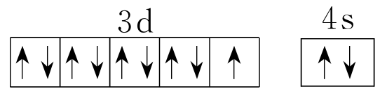

5. 已知1～18号元素的离子_{a}W^{3＋}、_{b}X＋、_{c}Y^{2－}、_{d}Z－都具有相同的电子层结构，下列关系正确的是( )
A．质子数c＞d，离子的还原性Y^{2－}＞Z－
B．氢化物的稳定性H₂Y＞HZ
C．原子半径X＜W，第一电离能X＜W
D．电负性Z＞Y＞W＞X

6. 原子序数依次增大的短周期主族元素W、X、Y、Z和M中，W的最外层电子数为其周期数的二倍；X和Z的A₂B型氢化物均为V形分子，Y的＋l价离子比M的－1价离子少8个电子。根据以上叙述，下列说法中正确的是( )
A．上述四种元素的原子半径大小为W<X<Y<Z<M
B．由这些元素形成的三原子分子中，空间结构为直线形的有WX₂、WZ₂、ZX₂
C．元素W与氢形成的原子个数比为1∶1的化合物有很多种
D．X与Y可形成含有非极性共价键的共价化合物

7. 硫化羰（OCS）存在于许多种植物中，杀虫效果显著。它与CO₂、CS₂互为等电子体，已知C=O键的键能为745 kJ·mol^{－1}，有关硫化羰的说法正确的是 （ ）
A. 分子中有2个σ键和1个π键
B. 可推测C=S键的键能大于745 kJ·mol^{－1}
C. OCS中碳原子是采用sp杂化方式成键的
D. 分解温度CO₂、OCS 、CS₂依次由低到高

8. 通常情况下，原子核外p能级、d能级等原子轨道上电子排布为“全空”、“半充满”、“全充满”的时候一般更加稳定，称为洪特规则的特例，下列事实能作为这个规则证据的是( )
①元素氦(He)的第一电离能远大于元素氢(H)的第一电离能
②₂₆Fe^{2＋}容易失电子转变为₂₆Fe^{3＋}，表现出较强的还原性
③基态铜(Cu)原子的电子排布式为[Ar]3d¹⁰4s¹而不是[Ar]3d⁹4s²
④某种激发态碳(C)原子电子排布式为1s²2s¹2p³而不是1s²2s²2p²
A．①② B．②③
C．③④ D．全部

9. 某元素的原子最外层电子排布是5s²5p¹，该元素或其化合物不可能具有的性质是( )
A．该元素单质是导体
B．该元素单质在一定条件下能与盐酸反应
C．该元素的最高价氧化物的水化物显碱性
D．该元素的最高化合价呈＋5价

10.下列说法中，正确的是( )
A．由分子构成的物质中一定含有共价键
B．形成共价键的元素不一定是非金属元素
C．正四面体结构的分子中的键角一定是109°28′
D．ClO₂⁻的空间构型为直线型

11.下列关于杂化轨道的叙述中，错误的是( )
A．分子中中心原子通过sp³杂化轨道成键时，该分子不一定为正四面体结构
B．气体单质中(除稀有气体)，一定有σ键，可能有π键
C．杂化前后的轨道数不变，但轨道的形状发生了改变
D．sp³、sp²、sp杂化轨道的夹角分别一定为109°28′、120°、180°
12. 下列分子的空间构型可用sp³杂化轨道来解释的是 （ ）
①NF₃ ②SO₄²⁻ ③CH三CH ④ CH₄ ⑤ H₂O ⑥ C₆H₆

A. ①②③⑥ B . ①②④⑤ C . ②③⑤⑥ D . ③ ④⑤⑥

13. 用VSEPR模型预测下列分子或离子的立体结构，其中正确的是( )
A．CS₂为V形 B. HCN为V形
C．NH为正四面体形 D．PCl₃为平面三角形

14. “胃舒平”的主要成分是氢氧化铝，同时含有三硅酸镁(Mg₂Si₃O₈·nH₂O)等化合物。下列叙述中错误的是( )
A．镁元素基态原子的核外电子排布式是：1s²2s²2p⁶3s²
B．铝元素原子核外共有5种不同运动状态的电子
C．钠元素离子半径比铝离子半径大
D．金属铝与钠的最高价氧化物的水化物溶液发生反应的离子方程式为2Al＋2OH－＋2H₂O===2AlO＋3H₂↑

15. 下列关于原子核外电子排布与元素在周期表中位置关系的表述中，正确的是( )
A．原子的价电子排布为ns²np^{1～6}的元素一定是主族元素
B．基态原子的p能级上有5个电子的元素一定是ⅦA族元素
C．原子的价电子排布为(n－1)d^{6～8}ns²的元素一定位于ⅢB～ⅦB族
D．基态原子的N层上只有1个电子的元素一定是主族元素

16. 下表是元素周期表的一部分。表中所列的字母分别代表某一种化学元素。
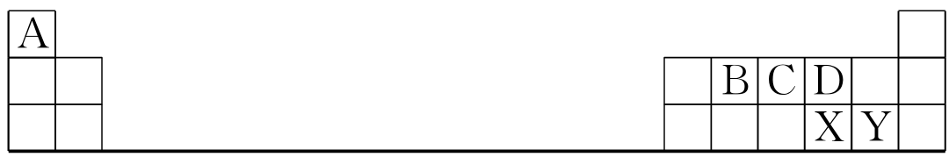
下列说法正确的是( )
A．稳定性：A₂D<A₂X
B．CA₃分子的立体结构为平面三角形
C．C形成的单质中σ键与π键个数之比为1∶2
D．B、C、D形成的气态氢化物互为等电子体

二、非选择题（本题包括6小题，共52分）

17. （7分）下表是元素周期表前五周期的一部分，X、Y、Z、R、W、J是6种元素的代号。其中J为0族元素。
X | Y | Z
 | R
 |  | W
 |  |  | J
请回答下列问题(除特别说明外，凡涉及用元素回答的问题均用具体元素符号表示)：
(1)R原子的电子排布图为__________。
(2)在化合物YZ₂中Y的化合价为__________；Y^{2－}与Na＋的半径大小为__________。
(3)在X、Y、Z三种元素中，电负性由大到小的顺序是__________；X与Y的第一电离能：X__________Y(填“＜”、“＞”或“＝”)，其理由是__________________________________________________________。

18．(9分)(1)下列气态分子BCl₃、CCl₄、H₂O和BeCl₂中，其键角由大到小的顺序为________。
(2)硫化氢(H₂S)分子的空间构型为________；二氧化碳(CO₂)分子的空间构型为________；甲烷(CH₄)分子的空间构型为________。
(3)由于氨水和次氯酸盐溶液在弱碱性介质中反应可生成氯胺(H₂NCl)，分子结构类似于NH₃，H₂NCl分子的空间构型为________，电子式为________，H₂NCl中氯的化合价为________。

19. (10分) (1)以下列出的是一些原子的2p能级和3d能级中电子排布的情况，试判断哪些违反了泡利原理__________，哪些违反了洪特规则__________。
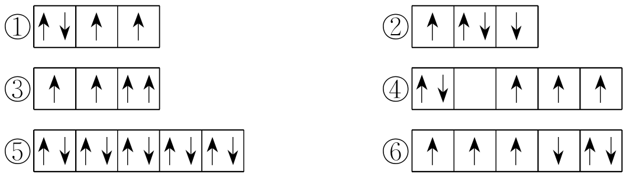
(2)某元素的激发态(不稳定状态)原子的电子排布式为1s²2s²2p⁶3s¹3p³3d²，则该元素基态原子的电子排布式为__________；其最高价氧化物对应水化物的化学式是__________。
(3)将下列多电子原子的原子轨道按轨道能量由低到高顺序排列。
①2s ②3d ③4s ④3s ⑤4p ⑥3p
轨道能量由低到高排列顺序是__________。

20.(8分)有A、B、C、D、E五种短周期元素，其中A、B、C属于同一周期，A原子最外层p能级的电子数等于次外层的电子总数；B原子最外层中有两个不成对的电子；D、E原子核内各自的质子数与中子数相等,D单质可作半导体材料；B元素可分别与A、C、D、E生成RB₂型化合物，并知在DB₂和EB₂中，D与B的质量比为7∶8，E与B的质量比为1∶1。试回答：
(1)写出D元素基态原子的电子排布式：________。
(2)A、B、C能够形成的等电子体：_____________________。（写出三种）
(3)根据VSEPR模型预测C的氢化物的立体结构为______________，中心原子C的轨道杂化类型为____________。
(4)C的单质分子中π键的数目为________，B、D两元素的气态氢化物的稳定性大小关系为________>________(填化学式)。

21．(10分)已知A、B、C、D、E、F、G都是元素周期表中短周期主族元素，它们的原子序数依次增大。A是元素周期表中原子半径最小的元素，D₃B中阴、阳离子具有相同的电子层结构，B、C均可分别与A形成10电子分子，B、C属同一周期，两者可以形成许多种共价化合物，C、F属同一主族，B原子最外电子层的p能级上的电子处于半满状态，C的最外层电子数是内层电子数的3倍，E最外层电子数比最内层多1。请用具体的元素回答下列问题：
(1)E元素基态原子电子排布式为______________。
(2)用电子排布图表示F元素原子的价电子构型____________。
(3)F、G元素对应的最高价含氧酸中酸性较强的化学式为__________。
(4)离子半径：D＋__________B^{3－}，电负性：C__________F。(填“＜”、“＞”或“＝”)
(5)A、C形成的一种绿色氧化剂X有广泛应用，X分子中A、C原子个数比为1∶1，X的电子式为____________，试写出Cu、稀硫酸与X反应制备硫酸铜的离子方程式_____ _____。
(6)写出E与D的最高价氧化物对应的水化物反应的化学方程式____________________________________________________________________。

22.（8分）价层电子对互斥理论(简称VSEPR理论)可用于预测简单分子的立体构型。其要点可以概括为：
Ⅰ.用AX_{n}E_{m}表示只含一个中心原子的分子组成，A为中心原子，X为与中心原子相结合的原子，E为中心原子最外层未参与成键的电子对(称为孤电子对)，(n＋m)称为价层电子对数。分子中的价层电子对总是互相排斥，均匀地分布在中心原子周围的空间；
Ⅱ.分子的空间构型是指分子中的原子在空间的排布，不包括中心原子未成键的孤电子对；
Ⅲ.分子中价层电子对之间的斥力主要顺序为：
ⅰ.孤电子对之间的斥力＞孤电子对与共用电子对之间的斥力＞共用电子对之间的斥力；ⅱ.双键与双键之间的斥力＞双键与单键之间的斥力＞单键与单键之间的斥力；ⅲ.X原子得电子能力越弱，A—X形成的共用电子对之间的斥力越强；ⅳ.其他。请仔细阅读上述材料，回答下列问题：

- 根据要点Ⅰ可以画出AX_{n}E_{m}的VSEPR理想模型，请填写下表：

n＋m | 2
VSEPR理想模型 |  | 正四面体形
价层电子对  之间的理想键角 |  | 109°28′

(2)请用VSEPR模型解释CO₂为直线形分子的原因：__________________________________________________________；
(3)用价层电子对互斥理论(VSEPR)判断下列分子或离子的空间构型：

分子
或离子 | SnCl₂ | CCl₄ | ClO
立体构型

高二月考化学答案
1.C 2.C 3.D 4.C 5.D 6.C 7.C 8.B 9.D 10.B 11.D 12. B 13.C 14.B 15.B 16. C
17.（7分）
(1) 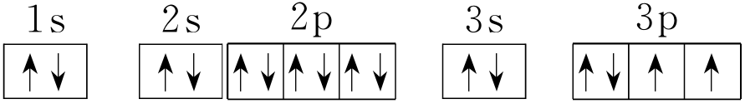
(2)＋2 O^{2－}＞Na＋
(3)F＞O＞N ＞ N原子的p轨道为半充满，能量低较稳定，难失电子(2分 ，其余每空1分)

18.（9分）
(1)BeCl₂>BCl₃>CCl₄>H₂O（2分）
(2)V形 直线形 正四面体形（各1分）
(3)三角锥形 （1分）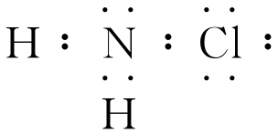 （2分） －1价（1分）

19.（10分）(1)③ ②④⑥
(2)1s²2s²2p⁶3s²3p⁴ H₂SO₄
(3)①④⑥③②⑤ （每空2分）

20 （8分）(1)1s²2s²2p⁶3s²3p² （1分）
(2) CO N₂ CN⁻ （2分）
(3)三角锥形 sp³杂化（各1分）
(4)2 H₂O SiH₄ （各1分）

21.(10分)
(1) 1s²2s²2p⁶3s²3p¹ (2) 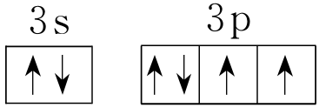
(3)HClO₄ (4)＜ ＞
(5) 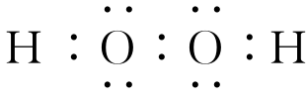 Cu＋2H＋＋H₂O₂===Cu^{2＋}＋2H₂O
(6)2Al＋2H₂O＋2NaOH===2NaAlO₂＋3H₂↑（ 方程式2分一个，其余每空1分）

22.（8分）（1）（3分）
n＋m | 2 | 4
VSEPR理想模型 | 直线形 | 正四面体形
价层电子对之间的理想键角 | 180° | 109°28′
(2)CO₂属AX₂E₀，n＋m＝2，故为直线形 （2分）
(3)（3分）
分子或离子 | SnCl₂ | CCl₄ | ClO
立体构型 | V形 | 正四面体形 | 正四面体形

